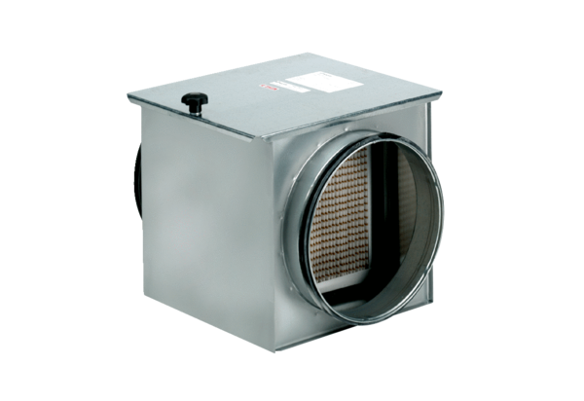Luftfilter TFE 15-5Verpackungseinheit: 1 StückSortiment: C
Artikelnummer: 0149.0060Hersteller: MAICO

